 | Opis techniczny | Zdjęcia poglądowe | Ilość
1 | Szafki szatniowe dwuosobowe  Pom. 0:4 - 3 szt., 0:25 pom. socjalne biblioteki - 10 szt.; 0:39 – 2 szt.  Wymiary: 180x60x50 cm. Szafy wykonane są z blachy zimnowalcowanej, spawanej punktowo, drzwi ze specjalnymi wzmocnieniami. Drzwi szafek z otworami wentylacyjnymi.  Szafki wyposażone w 2 komory, wewnątrz każdej komory półka górna, a pod nią drążek z haczykami na ubrania, lusterko, haczyk na ręcznik. Każde drzwi wyposażone w zamek kluczowy 1 pkt. z kompletem 2 kluczy z systemem klucza matki.  Gwarancja 5 lat.  Kolor: korpus RAL 9010, drzwi RAL 9010  Wymagane dokumenty, które należy złożyć wraz z ofertą:  Atest Higieniczny PZH.  Dokument potwierdzający reakcję na ogień – A2-s2,d0.  Powyższe wymagania spełnia np. szafka BHP 600/310 firmy Malow. | 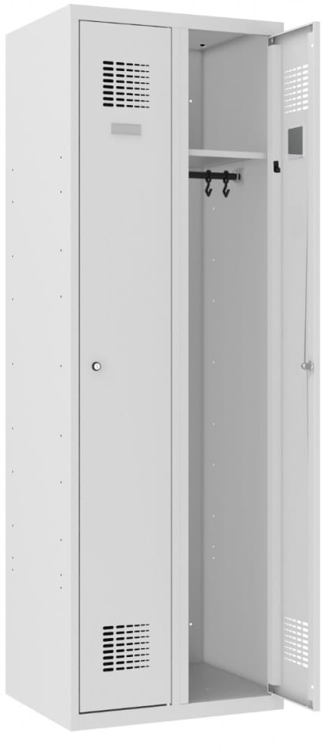 | 15
2 | Szafka szatniowa jednoosobowe  Pom. 0:39 – 1 szt.  Wymiary: 180x30x50 cm. Szafa wykonana z blachy zimnowalcowanej, spawanej punktowo, drzwi ze specjalnymi wzmocnieniami. Drzwi szafki z otworami wentylacyjnymi.  Wewnątrz szafki półka górna, a pod nią drążek z haczykami na ubrania, lusterko, haczyk na ręcznik. Drzwi wyposażone w zamek kluczowy 1 pkt. z kompletem 2 kluczy z systemem klucza matki.  Gwarancja 5 lat.  Kolor: korpus RAL 9010, drzwi RAL 9010  Wymagane dokumenty, które należy złożyć wraz z ofertą:  Atest Higieniczny PZH.  Dokument potwierdzający reakcję na ogień – A2-s2,d0.  Powyższe wymagania spełnia np. szafka BHP 300/310 firmy Malow. | 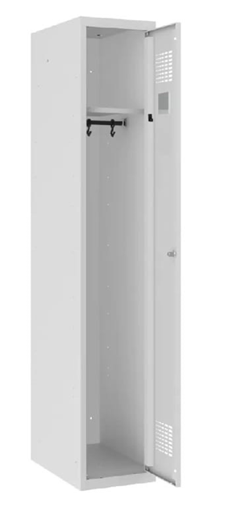 | 1
3 | Szafa dwudrzwiowa na detergenty do pom. firmy sprzątającej  0:39 pom. firmy sprzątającej - 2 szt.  Wymiary: 180x60x50 cm. Szafy wykonane są z blachy zimnowalcowanej, spawanej punktowo, drzwi ze specjalnymi wzmocnieniami.  Wewnątrz szafy komora z półkami i przedziałem na mopa i miotłę, w dolnej części miejsce na wiadra. Szafa wyposażona w zamek kluczowy 1 pkt. z kompletem 2 kluczy.  Gwarancja 2 lata.  Kolor: korpus RAL 9010, drzwi RAL 9010  Wymagane dokumenty, które należy złożyć wraz z ofertą:  Atest Higieniczny PZH.  Dokument potwierdzający reakcję na ogień – A2-s2,d0.  Powyższe wymagania spełnia np. szafka gospodarcza 600/MSU62 firmy Malow. | 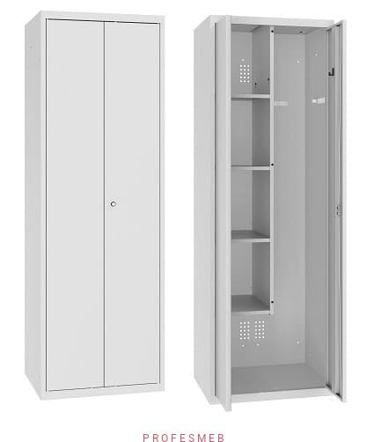 | 2

W ofercie proszę uwzględnić wszelkie koszty wraz z transportem, rozładunkiem i montażem na Wydziale Prawa i Administracji UAM, al. Niepodległości 53, 61-714 Poznań.
Szafki połączone ze sobą i mocowane do ścian w sposób stabilny i bezpieczny.

